Признаки личностной деформации в результате насилия
➢ На психологическом уровне: нарушение сна, кошмары, повторяющиеся воспоминания, сложности с концентрации внимания, повышенная возбудимость, ощущение враждебности общества, депрессивное состояние, внезапные вспышки агрессии.
➢ На физиологическом уровне: ощущение нехватки воздуха, дискомфорт в желудке, внутренние спазмы, головные боли.
➢ На уровне поведения: злоупотребление алкоголем или наркотиками, проблемы с питанием, суицидальные попытки или мысли, нарушения взаимоотношений с окружающими, избегание общения, подозрительность, неверие в искренность хорошего отношения.
Характерное следствие насилия в семье – так называемая «выученная беспомощность». Чем дольше длятся отношения с насилием, тем все более беспомощной чувствует себя пожилой человек.

Что необходимо делать в случае насилия над пожилыми людьми?
➢ Расскажите о насилии в семье по отношению к Вам, тому, кому Вы доверяете.
➢ Позвоните на горячую линию для пострадавших от насилия в семье.
➢ Посетите территориальный центр социального обслуживания населения Вашего района.
➢ Обратитесь в правоохранительные органы.

Оказались в трудной жизненной ситуации: одиночество, проблемы в семье, трудности в адаптации к новым условиям, алкоголизм родственников, личностный кризис, насилие? Вы можете получить квалифицированную помощь, обратившись в наше учреждение:

г. п. Берестовица
ул. Советская, 34
Время работы:
понедельник-пятница
с 8:00 до 13:00
с 14:00 до 17:00
Выходной:
суббота
воскресенье
Телефоны:
2-21-82
7-11-97

Государственное учреждение
«ТЕРРИТОРИАЛЬНЫЙ ЦЕНТР СОЦИАЛЬНОГО ОБСЛУЖИВАНИЯ НАСЕЛЕНИЯ БЕРЕСТОВИЦКОГО РАЙОНА»

ОСТАНОВИ
НАСИЛИЕ!!!
Профилактика насилия над пожилыми и инвалидами

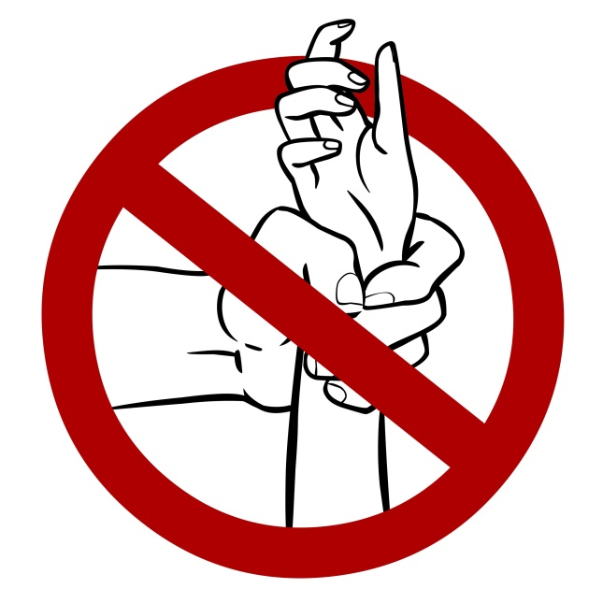

Насилие в семье может быть следующих видов: физическое, психологическое, экономическое и сексуальное.
Наиболее распространенными видами насилия в семье являются физическое и психологическое.
Психологическое насилие не причиняет видимого физического вреда пострадавшему, но воздействует на его психику. В результате психологического насилия парализуется воля потерпевшего, что влечет за собой изменения в определенных актах его поведения.
Физическое насилие характеризуется для пострадавшего переживанием физических страданий.
Причиной физических страданий выступают:
➢ причинение продолжительной (многократной или длительной) физической боли, вызванной: поркой, щипанием, сечением, вырыванием волос, множественными небольшими повреждениями тупыми или колюще-режущими предметами, электрическим, термическим или химическим воздействием;
➢ действия агрессора, причиняющие страдания пострадавшему путем длительного лишения его пищи, питья или тепла, либо помещения или оставления во вредных для здоровья условиях.

Пожилые люди подвергаются, как правило, насилию со стороны близких родственников (дети, внуки, их супруги и сожители).
Наиболее частыми видами насилия, применяемыми в отношении лиц пожилого возраста и людей с инвалидностью, являются медицинское насилие и пренебрежение.

Признаки насилия, совершенного над пожилыми людьми и людьми с инвалидностью
Физическое насилие:
• следы ударов, шрамы, порезы на руках, лице, ногах и других частях тела;
• переломы или ушибы;
• следы ожогов.
Сексуальное насилие в отношении пожилых людей имеет следующие формы:
• сексуальное прикосновение к пожилому человеку без его согласия;
• принуждение пожилого человека раздеваться;
• принуждение пожилого человека вступать с ним в сексуальный контакт.
Психологическое насилие в отношении пожилых людей проявляется в:
• постоянном крике и угрозах в сторону пожилого человека;
• ругани и использования неприличных слов;
• унижении пожилого человека;
• игнорировании пожилого человека, когда он о чем-либо просит.
Финансовая эксплуатация пожилого человека представляет собой:
• заказ услуг, совершение пожертвований или ненужных расходов;
• неожиданные финансовые проблемы или пропажа денег;
• использование банковской карты, когда пожилой человек не может ходить;
• пропажу денег на банковском счету или наличных.
Особенностью насилия в семье в отношении пожилых людей, как и в отношении других категорий, является то, что, как правило, об актах насилия пострадавшие не сообщают, не желая предавать огласке внутрисемейные конфликты.
Последствия насилия в семье для лиц пожилого возраста и людей с инвалидностью
➢ разрушается уверенность в себе;
➢ снижается самооценка;
➢ развивается безответственное отношение к своей жизни и самообвинение за насильственное поведение;
➢ развивается тревожность;
➢ формируется ноогенный невроз (потеря смысла жизни);
➢ утрачивается реалистичное восприятие ситуации;
➢ формируется искаженный «портрет» агрессора и искаженное восприятие себя и своих качеств;
➢ решения относительно своих действий принимаются в зависимости от реакций агрессора, возникают значительные затруднения при принятии любого решения – развитие неуверенности и страха;
➢ оценка действий окружающих людей происходит в соответствии с оценками агрессора;
➢ возникает желание «спасти» агрессора, когда тот попадает в неприятное или трудное положение.
Пожилые люди физически слабее и уязвимые, поэтому даже небольшая травма может повлечь за собой серьезные, неизлечимые последствия.

